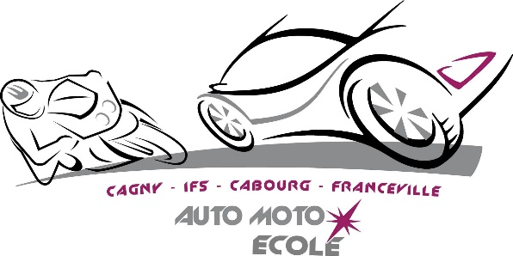

**BON CADEAU**



|  |
| --- |
| **ECOLE CONDUITE CAGNY** |
| 73 Av. de Paris |
| 14630 CAGNY  06.45.13.84.14 |
| 02.31.39.81.69 |
| ecoleconduitecagny@orange.fr |
| Agrément E14 014 00050 |
| SIRET : 801 672 288 00017 |

**Valable pour 1 Permis moto incluant 8H de plateau et 12H de circulation**

**+ 3h de plateau et livre de code offert**

HORS PRIX PRESENTATION PLATEAU, CIRCULATION ET EXAMEN DE CODE